Bai 1

Lệnh này sẽ tải image Nginx và chạy container ở chế độ nền (-d là detached mode).

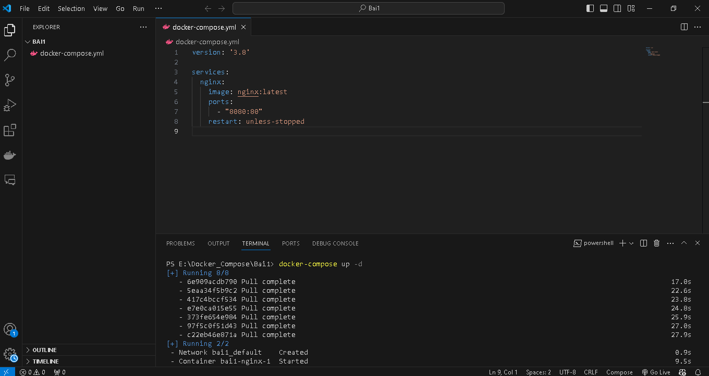

Kiểm tra container đã chạy hay chưa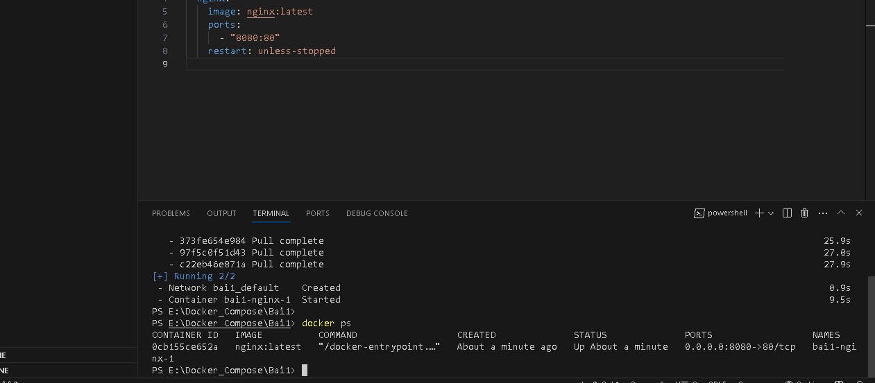

Chay localhost

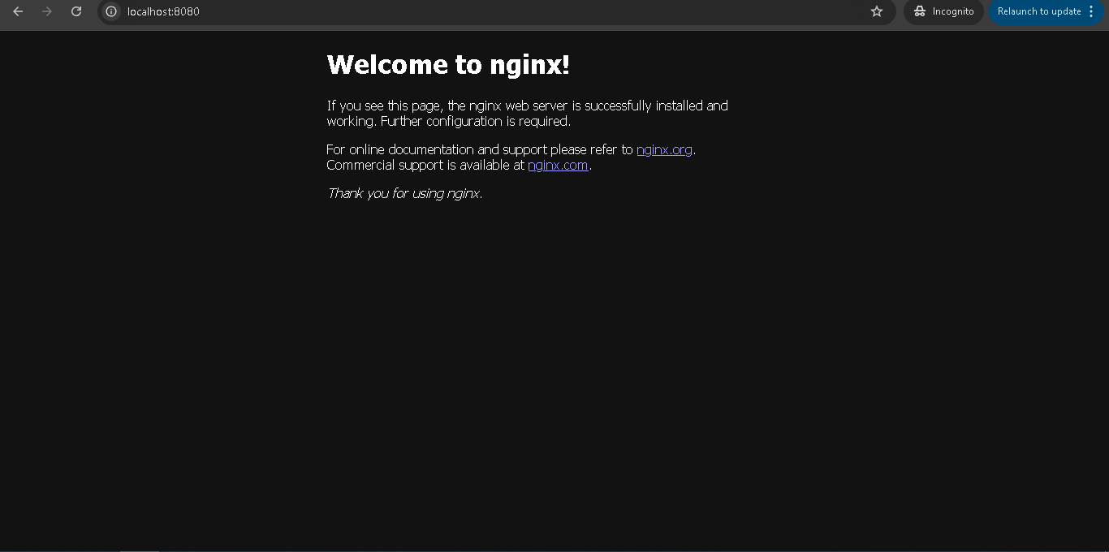

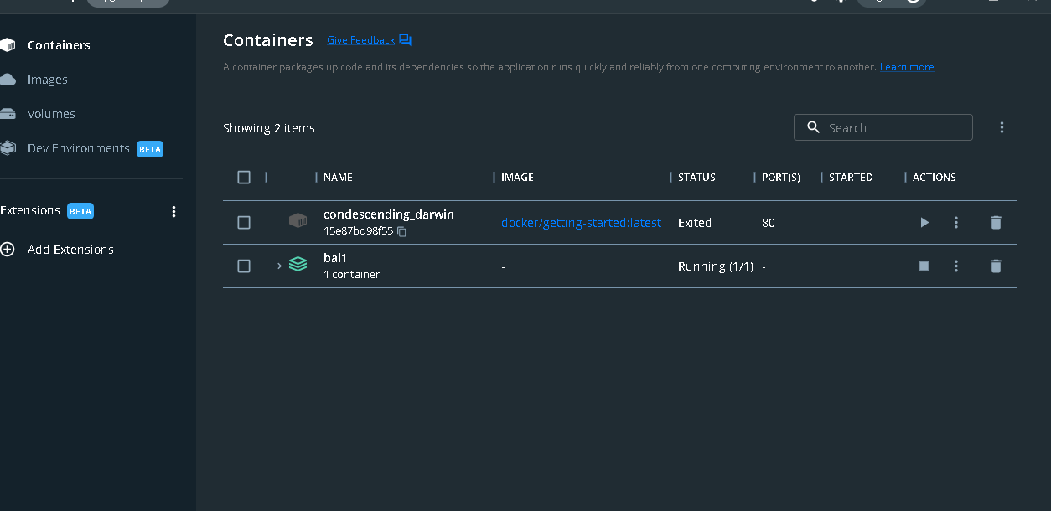

Bai2

docker-compose up -d

Lệnh này sẽ:

* Tải image MySQL 8.0
* Chạy container MySQL với user/password/database được cấu hình
* Map cổng 3306 của máy host với container

